**1. Короткий історичний огляд розвитку обчислювальної техніки. Приклади електронних машин.**

Створенню першої електронної цифрової машини, безумовно, передувало опублікування 1854 р. відомим математиком Джорджем Булем теорії алгебри логіки, яку пізніше названо його іменем. Уже зазначено, що у 1882-83 рр. у Кембриджі Чарльз Бебедж розробив проект аналітичної машини, що містила такі складові, як арифметичний пристрій, пам’ять на 1000 п'ятидесятизначних десяткових чисел, програмний пристрій керування (програми готували на перфокартах). Машина обчислювала значення поліномів другого степеня з точністю до восьми знаків. Програми для машини Бебеджа та коментарі до неї склала леді Ада Лавлейс, дочка Джорджа Байрона; на честь цієї славної жінки названо одну з мов програмування – Ада. У часи другої світової війни у Німеччині, Англії і США велися роботи по створенню обчислювальних пристроїв для військових потреб. У Німеччині в 1937 р. Конрад Цузе розробив механічну машину Z1 (двійкова система числення, мантиса — 15 двійкових розрядів, порядок — 7 двійкових розрядів, оперативна пам’ять 64 слова, площа 2 кв.м.). У 1938р. Z2 — додано пристрій вводу даних і програми з перфорованої кінострічки, а арифметичний пристрій був побудований на телефонних реле. Це нульове покоління ЕОМ.

У 1937 р. К. Цузе отримав німецький патент Z23139/GMD Nr.005/021 на архітектуру обчислювача з двійковою системою числення. Обчислювач складався з процесора та оперативної пам'яті програм і даних. У 1941 р. була створена машина Z3 (2000 реле), а у 1945 р. — Z4. Роботи К. Цузе були засекречені, про них довілися лише через кілька років після другої світової війни. Усього К. Цузе спроектував сім моделей ЕОМ (Z1, Z2, Z3, Z4, Z5, Z11, Z22). ЕОМ Z11 і Z22 були побудовані на електровакуумних лампах, у 1961 р. під назвою Z23 був реалізований напівпровідниковий варіант Z22.

Окремо опишемо розвиток ЕОМ на теренах колишнього Радянського Союзу. У 1947 р. академік С.О.Лебедєв очолив роботи з розробки ЕОМ (МЭСМ), яка повністю ґрунтувалась на принципах Неймана. Її дослідну експлуатацію розпочато 1950 р., а промислову – 1951 р. в Україні, в околицях Києва (Феофанія) [3, 8]. Це була ЕОМ першого покоління. Швидкодія такої машини становила 50 операцій за секунду. ЕОМ МЕСМ була створена незалежно від розробок західних вчених, адже усі роботи по розробці електроннообчислювальних машин як у західних країнах, так і у СРСР були глибоко засекречені. Хронологічний список ЕОМ першого покоління виглядає приблизно так: •€ 1952 р. – дослідний варіант ЕОМ БЭСМ (С.Лебедєв). Швидкодія – 800 операцій за секунду. Оперативна пам'ять на ртутних лініях затримки; •€ 1953 р. – БЭСМ (С.Лебедєв, М.Сулим, В.Мельников). Швидкодія – 10 тис. операцій за секунду; “Стрела” (Ю.Базилевський) - триадресна ЕОМ; •€ 1954 – 1957 рр. (Б.Рамеєв) – "Урал"; •€ 1958 р. (М.Бруснецов) – єдина у світі ЕОМ з використанням трійкової системи числення “Сетунь”; •€ 1959 р. (Г.Лопато, М.Матюхін, І.Брук) – “Минск-1”; •€ 1960 р. (С.Лебедєв, М.Сулим, М.Шура-Бура та ін.) – М-20.

*ЕОМ “Урал-1”*

*Минск-1*

*МЕСМ*

*Колосс*

*Еніак*

**2. Принцип функціонування механічних машин. Приклади машин.**

Головна ідея механічної обчислювальної машини полягала у тому, що числа відображали за допомогою лічильних коліщаток або валиків з зубцями.

*Машина Паскаля*

*Машина Лейбніца*

**3. Елементна база електронних машин. Приклади електронних машин**

Реле — елементна база ЕОМ Z1 - Z5 а — через котушку реле струм не проходить, контакти розімкнені, б — через котушку реле проходить струм, контакти замкнені

Першу вдалу спробу побудувати універсальну цифрову машину зроблено у 1944 р. Це була машина МАРК-1, проектована Говардом Айкеном (Ейкеном) у Гарвардському університеті і реалізована фірмою ІВМ. Елементна база – електромеханічні реле, розрядність – 23 десяткові числа. Швидкодія: операції додавання (віднімання) – 0,3 с, множення – 6 с, ділення – 11 с.

Початок другого покоління ЕОМ (напівпровідникова елементна база) умовно починається з вірменської розробки “Раздан-1”, яка з'явилася у промисловій експлуатації 1961 р.

**4. Яка відмінність у термінах ЕОМ і ПК?**

 Терміни «комп’ютер» і «ЕОМ» використовуються у чинному національному законодавстві як синоніми. На думку автора, відмінність цих термінів пов’язана, насамперед, з історичним аспектом: абревіатура ЕОМ використовувалася для позначення комп’ютерної техніки, зокрема великих обчислювальних машин, призначених для колективного користування у машинних залах, у 1940–1980-х роках. Термін «комп’ютер» використовується для позначення персональних обчислювальних машин, призначених для індивідуального користування.

**5. Назвіть принципи фон Неймана.**

Це відомі нам принципи фон Неймана:

А. Щодо пристроїв комп’ютера, то він повинен містити:

• арифметико-логічний пристрій, який виконує арифметичні та логічні операції;

• пристрій керування, який організовує процес виконання програм;

• запам’ятовувальний пристрій, або пам’ять для зберігання програм і даних;

• зовнішні пристрої для введення і виведення інформації.

Ці пристрої повинні взаємодіяти між собою за такою схемою:

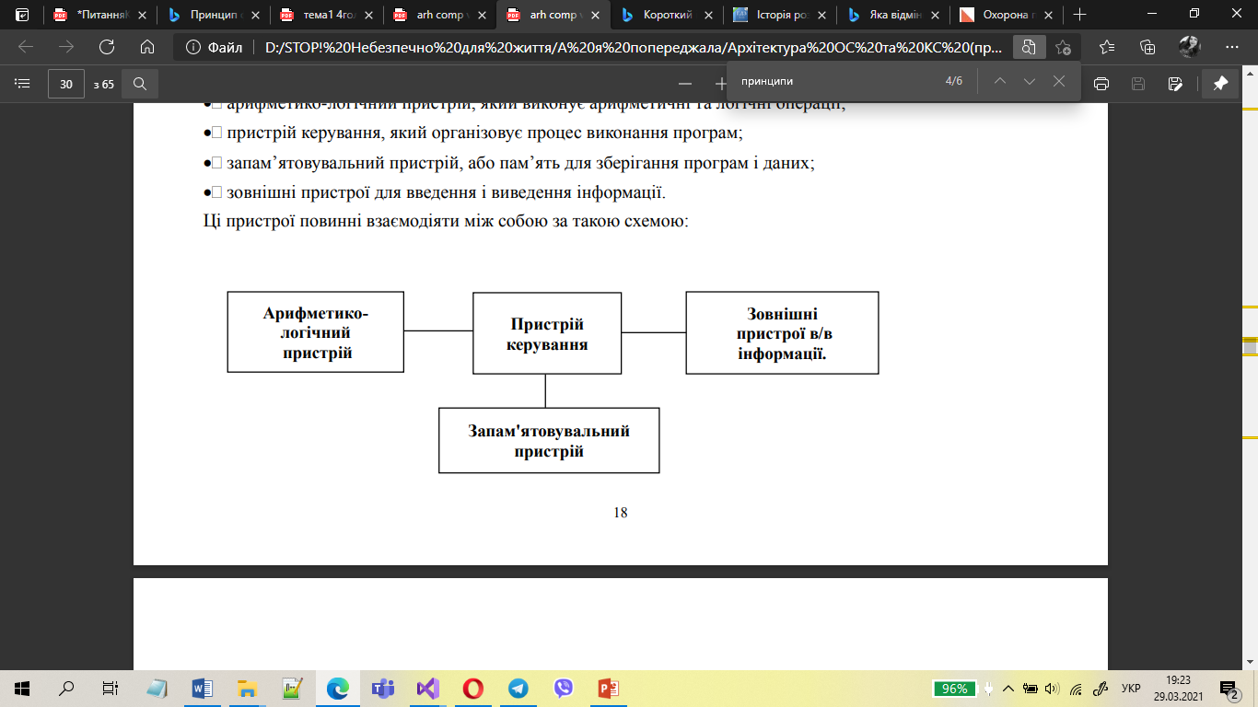

Б. Щодо принципу функціонування комп’ютера:

• програма розташовується у пам’яті, причому пам’ять повинна бути двох типів – швидка (оперативна)

та повільніша (зовнішня);

• програмне керування виконанням завдань, тобто пристрій керування зчитує вміст комірки пам’яті, де є

перша команда (інструкція), і організовує її виконання;

• наявність умовного переходу, що дає змогу змінювати послідовність виконання команд, розташованих

у пам’яті підряд;

• для відображення інформації необхідно застосовувати двійкову систему числення.

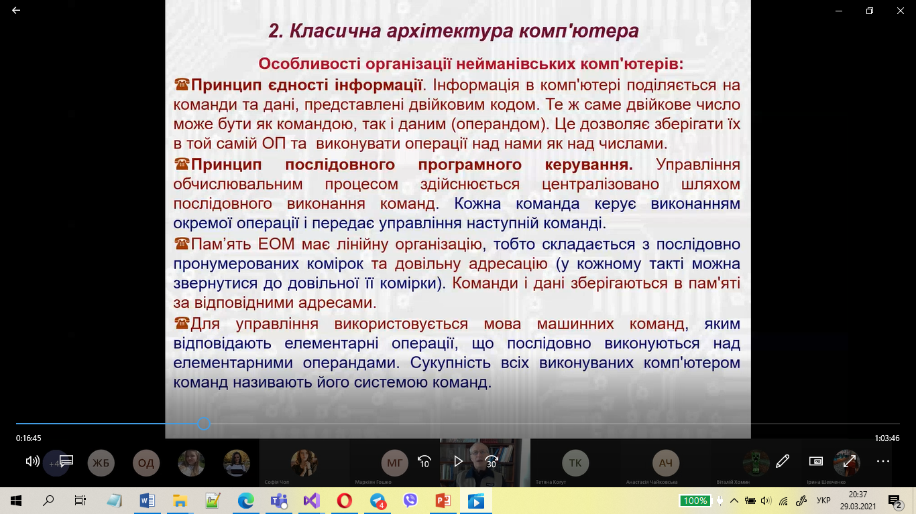

**6. Яка залежність продуктивності ЕОМ від кількості процесорів?**

У разі збільшення кількості процесорів зростає навантаження на системну шину та пам'ять і , як наслідок, ціна промаху кеша.

**7. Назвіть основні характеристики ЕОМ різних поколінь.\**

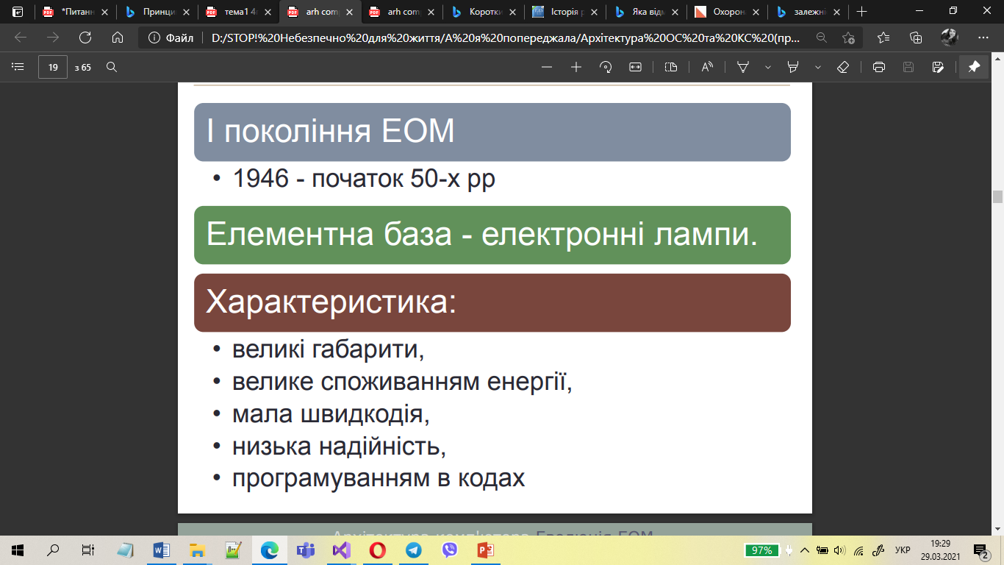

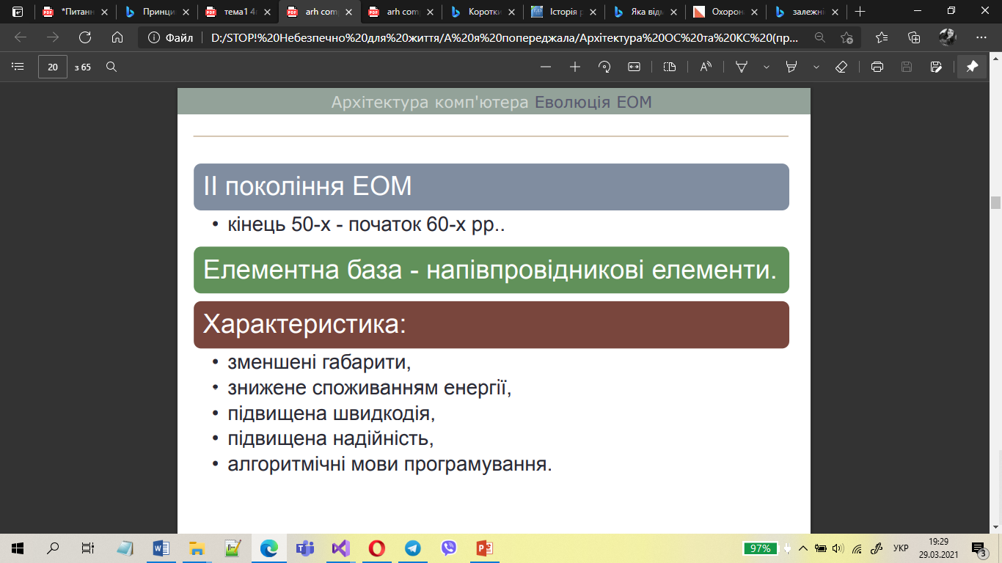

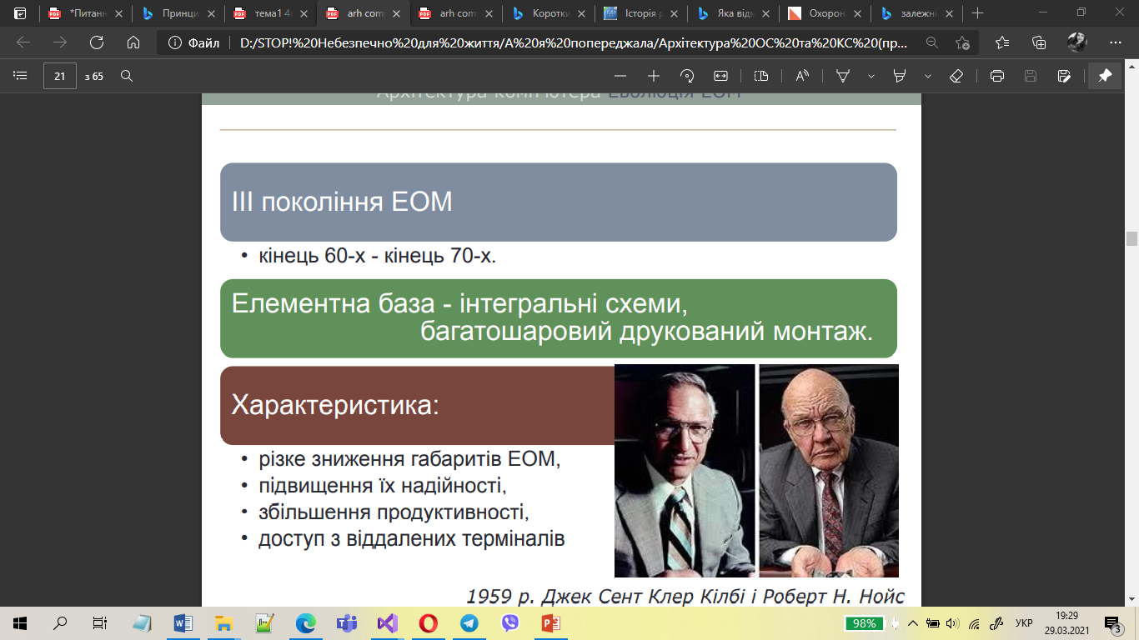

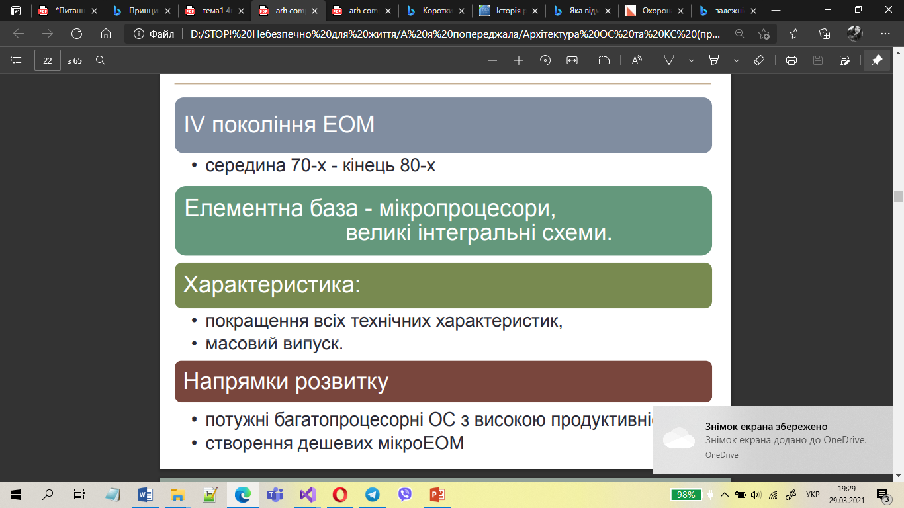

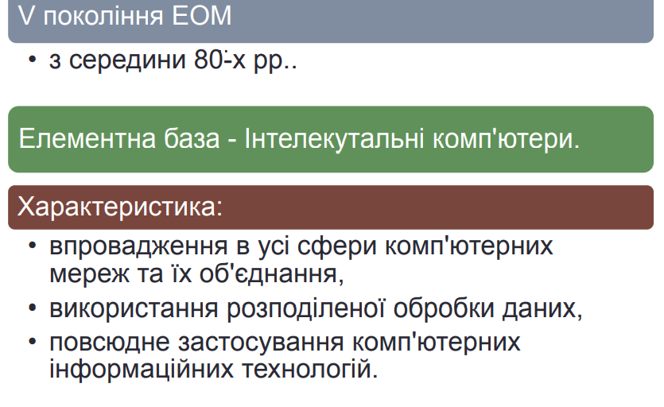

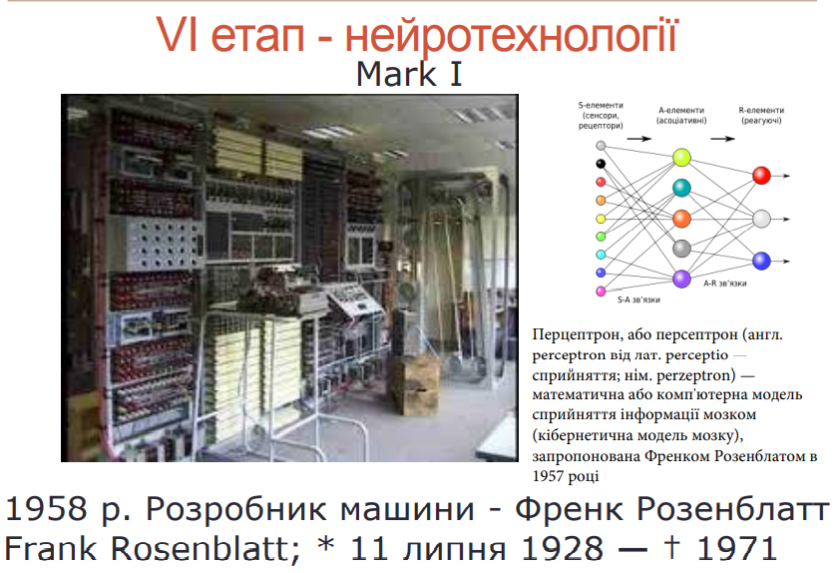

**8. Які існують обмеження на шляху збільшення продуктивності ЕОМ.**

Головний машинний такт у середньому становить 10–15 нс (для об'ємної кремнієвої технології це близько до межі). Перехід від кремнію до арсеніду галію (GaAr) може підвищити тактову частоту на півтора-два порядки (16 Мгц – 62,5 нс). Сучасні розробки, що ґрунтуються на плівкових технологіях

(товщина шару приблизно три атомних перерізи), дають змогу досягнути тактових частот кілька десятків гігагерц.

Чому неможливо підвищити продуктивність простим збільшенням тактової частоти? Відповідь на це питання така: за 1 нс сигнал проходить 300 мм (швидкість світла). Практично 1 м сигнал проходить за 4–5 нс по коаксіальному кабелю або за 7,0–7,5 нс по смужковому провіднику (за 1 нс 130–250 мм). Якщо окремі 38 інтегральні схеми (ІС) в пристрої будуть віддалені на 1м, то сигнал запізнюватиметься на 1 такт. Отже, потрібно:

• зменшувати розміри, тобто збільшувати ступінь інтеграції на кристалі;

• компактно розташовувати ІС на платі ;

• виготовляти якомога тонші провідники та зменшувати відстані між ними (багатошарові плати).

Ще один момент – виділення енергії, тобто перегрівання мікросхем, унаслідок чого потрібне охолодження.Далі – суперечність між швидкодією логічних схем, арифметико-логічних пристроїв і можливостями запам’ятовувальних пристроїв. Є також головна семантична суперечність між мовами програмування високого рівня і кодом машинних команд.

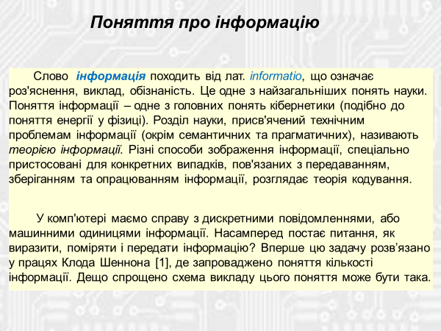**9. Поняття про інформацію. Системи числення**

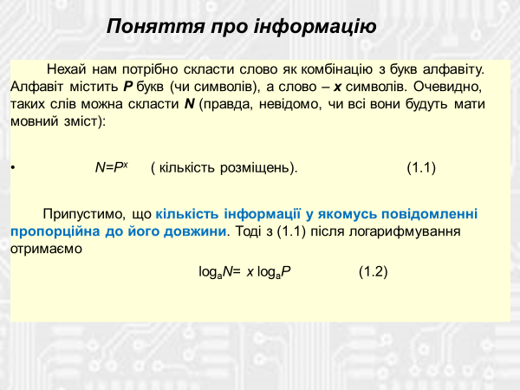

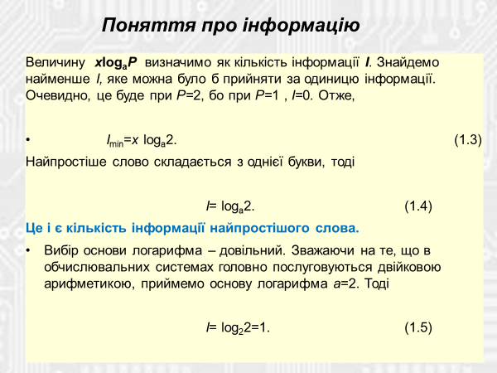

**Системою числення, або нумерацією,** називається сукупність правил і знаків, за допомогою яких можна відобразити (кодувати) будь-яке не від'ємне число. До систем числення висуваються певні вимоги, серед яких найбільш важливими є вимоги однозначного кодування не від'ємних чисел 0, 1,… з деякої їх скінченної множини — діапазону Р за скінченне число кроків і можливості виконання щодо чисел арифметичних і логічних операцій. Крім того, системи числення розв'язують задачу нумерації, тобто ефективного переходу від зображень чисел до номерів, які в даному випадку повинні мати мінімальну кількість цифр. Від вдалого чи невдалого вибору системи числення залежить ефективність розв'язання зазначених задач і її використання на практиці.

Розрізняють такі типи систем числення:

***позиційні***

***змішані***

***непозиційні***

**Система числення** – це алфавіт системи та правила утворення чисел і дій з ними. Системи числення є позиційними або непозиційними.

У позиційній системі числення значення кожної цифри у записові числа залежить від того місця, на якому вона стоїть у цьому записі. Так, наприклад у записові 666,66 цифра 6 зустрічається 5 разів, але в кожній позиції вона має різний зміст: крайня ліва цифра 6 означає кількість сотень, наступна цифра 6, означає кількість десятків, цифра 6, яка стоїть перед комою, означає кількість одиниць, цифра 6 після коми – кількість десятих частин одиниці, остання цифра 6 – кількість сотих частин одиниці.

В цілих числах позиції нумеруються справа наліво, починаючи з нульової, а в дробової частині числа – зліва направо, починаючи з –1. Наприклад:

  2 1 0 -1 -2

666,66

**До позиційних систем числення відносяться: десяткова, двійкова, вісімкова та шістнадцяткова.**

В основі десяткової системи числення лежать цифри 0,1,2,3,4,5,6,7,8,9; в основі двійкової системи – цифри 0 та 1; в основі вісімкової – цифри 0,1,2,3,4,5, 6,7; в основі шістнадцяткової лежать цифри 0,1,2,3,4,5,6,7,8,9 та перші шість літер латинського алфавіту для зображення додаткових цифрових символів: A-10, B-11, C-12, D-13, E-14, F-15.

**У непозиційних системах числення значення цифри не залежить від позиції, яку займає цифра в числі. Прикладом такої системи є римська система числення.**

В основі римської системи лежать наступні цифри: І-один, V-п’ять, Х-десять, L-п’ятдесят, С-сто, D-п’ятсот, М-тисяча.

Щоб обчислити значення римського числа потрібно додати значення усіх цифр. Цифри у римському числі розміщуються, як правило, в порядку спадання їх значень. Але є виняток – якщо менша цифра стоїть перед більшою, то в такому випадкові здійснюється віднімання від більшого числа меншого. Перед більшою цифрою може стояти тільки одна менша цифра. Наприклад:

ХХ=10+10=20

LVIII=50+5+1+1+1=58

CM=1000-100=900

CD=500-100=400

XL=50-10=40

XCIV=100-10+5-1=94

XLIX=50-10+10-1=49

**10.Як поміряти інформацію? Дайте означення біта.**

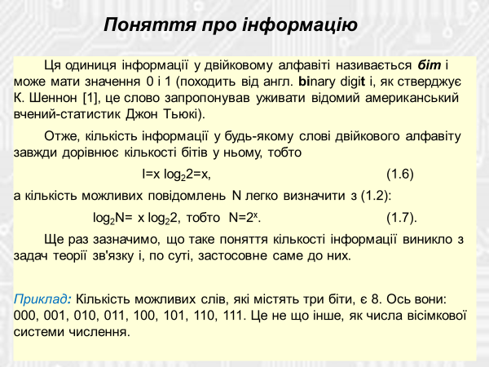

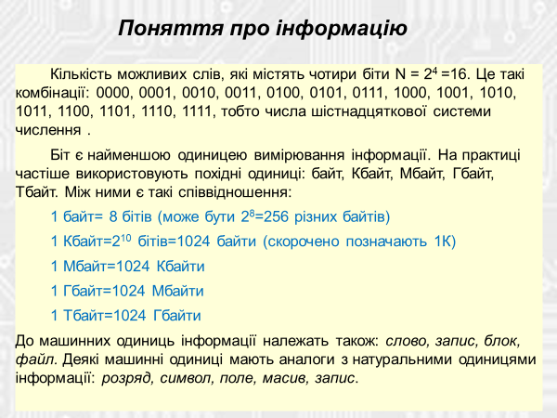

**11.Загальні принципи побудови ЕОМ.**

*Унаслідок співпраці у 1946 р. у науковій статті Неймана, Голдстайна і Бернса були викладені основні принципи побудови електронно-обчислювальних машин.18*

Це відомі нам принципи фон Неймана:

А. Щодо пристроїв комп’ютера, то він повинен містити:

• арифметико-логічний пристрій, який виконує арифметичні та логічні операції;

• пристрій керування, який організовує процес виконання програм;

• запам’ятовувальний пристрій, або пам’ять для зберігання програм і даних;

• зовнішні пристрої для введення і виведення інформації.

Ці пристрої повинні взаємодіяти між собою за такою схемою:



Б. Щодо принципу функціонування комп’ютера:

• програма розташовується у пам’яті, причому пам’ять повинна бути двох типів – швидка (оперативна)

та повільніша (зовнішня);

• програмне керування виконанням завдань, тобто пристрій керування зчитує вміст комірки пам’яті, де є

перша команда (інструкція), і організовує її виконання;

• наявність умовного переходу, що дає змогу змінювати послідовність виконання команд, розташованих

у пам’яті підряд;

• для відображення інформації необхідно застосовувати двійкову систему числення.

**12.Назвіть три головні функції алгебри логіки. Подайте алгебричне та графічне представлення.**

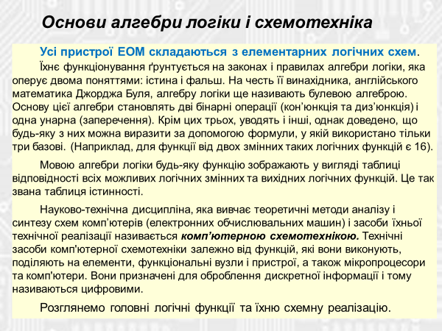

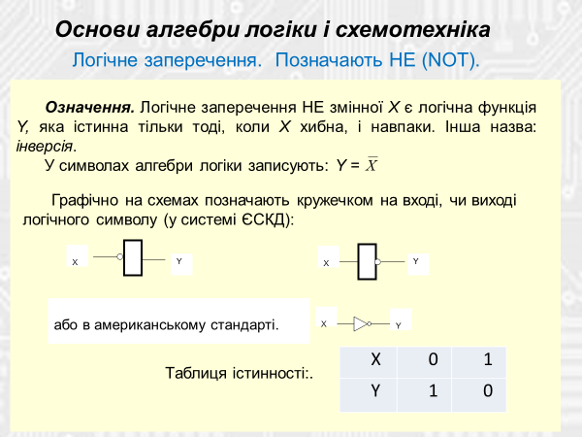

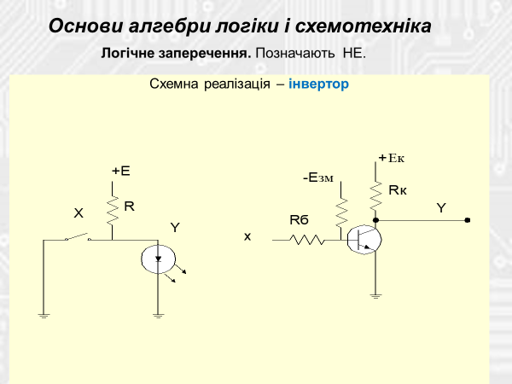

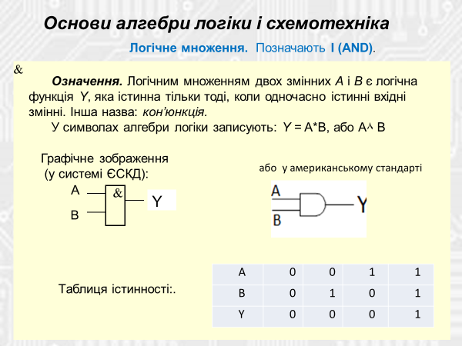

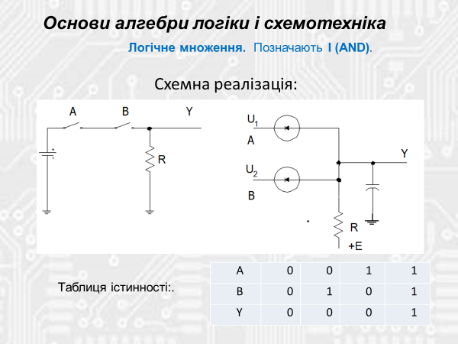

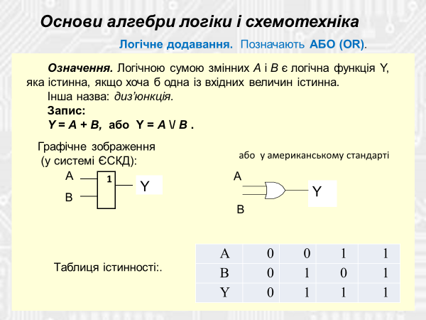

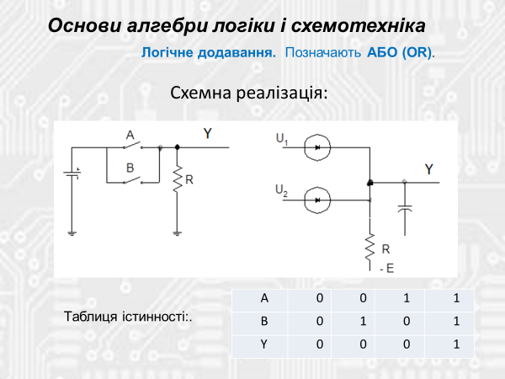

**13.Запишіть закони інверсії.**

;

;

**14.Побудуйте таблицю істинності для стрілки Пірса та елемента Шеффера.**

|  |  |  |  |  |  |  |  |
| --- | --- | --- | --- | --- | --- | --- | --- |
| A | B | A ∧ B  кон'юнкція | A ∨ B  диз'юнкція | A ⇒ B  імплікація | A ⇔ B  еквівалентність | A | B  Елемент Шеффера | A ↓ B  Стрілка Пірса |
| 0 | 0 | 0 | 0 | 1 | 1 | 1 | 1 |
| 0 | 1 | 0 | 1 | 1 | 0 | 1 | 0 |
| 1 | 0 | 0 | 1 | 0 | 0 | 1 | 0 |
| 1 | 1 | 1 | 1 | 1 | 1 | 0 | 0 |

**15.Для чого використовують шифратори та дешифратори? Наведіть схему шифратора на 4 входи.**

***Шифратор*** – це вузол ЕОМ, що виконує операцію формування відповідного двійкового коду в разі появи сигналу на одному з входів шифратора. У обчислювальній техніці застосовують переважно багатоімпульсні шифратори, які дозволяють кодувати дані при записуванні програм на носії інформації чи дані, виражені якоюсь фізичною величиною (напр., напругою).

***Дешифратор*** – пристрій який виконує перетворення nрозрядного двійкового коду в однорозрядний з основою р=2n, 10 тобто функцію обернену до шифрування. Використовують у багатьох пристроях, зокрема у пристроях керування, для розшифровування коду операції та видавання сигналів керування у ті кола машин, які повинні працювати під час виконання цієї операції; у запам'ятовувальних пристроях для розшифрування адреси чи команди, записування або читання коду з певної комірки пам'яті.

**шифратор**

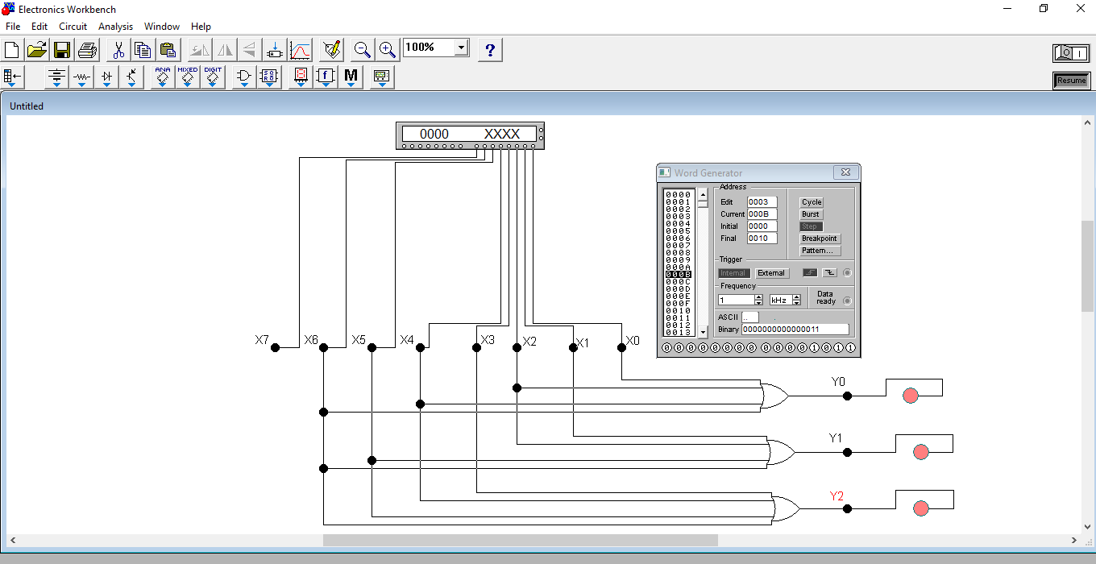

**дешифратор**

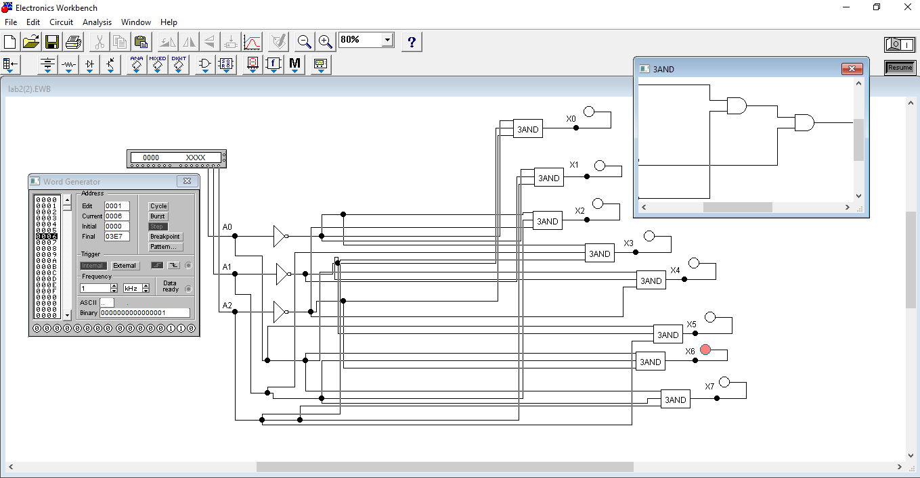

**16.Що таке суматор і які типи суматорів Ви знаєте?**

***Суматор*** – пристрій, що виконує сумування чисел на підставі правил порозрядного додавання з урахуванням переносів, які спрямовують у старші розряди.

Суматори класифікують:

1. за виглядом елементів, які використовують – комбінаційного та накопичувального типів;

2. за способом уведення-виведення чисел – ***паралельної та послідовної дії;***

3. за способом зображення чисел – двійкові та десяткові;

4. за способом організації перенесення – з послідовним та наскрізним перенесенням

**17.Опишіть роботу напівсуматора.**

Напівсуматор - це вузол з двома входами та двома виходами, який виконує операцію арифметичного додавання двох одно розрядних чисел A та B у відповідності до наступного правила: при будь-яких наборах сигналу A та B на виході сигналу суми S' формується результат додавання по модулю два, на виході сигналу переносу P' у всіх випадках буде 0, крім A=B=1, тоді P'=1. Таким чином, для реалізації напівсуматора необхідні суматор по модулю два та логічний елемент І.

**18.Зобразіть схему повного суматора з послідовним переносом.**

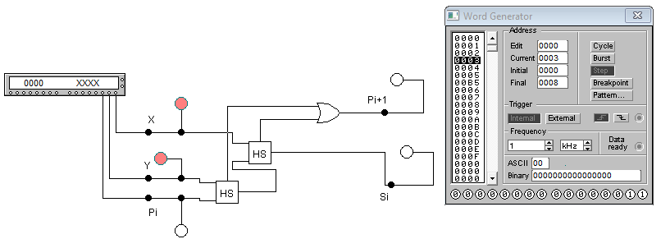

**19.Що таке тригер і які типи тригерів Ви знаєте?**

Головним елементом пам’яті ЕОМ є тригери – логічні пристрої, які мають два стійкі стани. Для перемикання тригерів з одного стану в інший використовують вхідні логічні схеми. За способом перемикання розрізняють такі тригери:

• RS-тригери з роздільним установленням 0 і 1;

• D-тригер із затримкою; •

JK-тригери (універсальні);

• T-тригери (лічильні);

**20.Які стани дозволені, а які заборонені у RS-тригері? Обгрунтуйте свої міркування.**

RS-тригери з роздільним установленням 0 та 1. Найпростіший запам’ятовувальний елемент має два входи: S і R. У разі комбінації сигналів S=1, R=0 тригер буде встановлений в одиничний стан, тобто Q=1.Якщо ж комбінація вхідних сигналів S=0, R=1, то тригер встановиться в нуль, Q=0. Комбінація S=0, R=0 залишить тригер у опередньому стані, а от комбінація S=1, R=1 буде невизначеною, отже, забороненою для такого елемента (Q=Q =0).Функціонування RS-тригера описує вираз

Q(t+1)= S(t)vQ(t)R(t),

де S(t)R(t)=0, t – момент часу, який передує зміні стану.

Такі тригери реалізують на логічних елементах І-НЕ, АБОНЕ, з'єднуючи їхні входи і виходи навхрест. На схемах їх зображають прямокутником, у якому з лівого боку позначають вхідні сигнали S, R, а з правого – вихідні. Вхід S називають установлювальним, а вхід R – скидальним.

***Три́гер ([англ.](https://uk.wikipedia.org/wiki/%D0%90%D0%BD%D0%B3%D0%BB%D1%96%D0%B9%D1%81%D1%8C%D0%BA%D0%B0_%D0%BC%D0%BE%D0%B2%D0%B0" \o ") trigger, flip-flop)*** — [електронна](https://uk.wikipedia.org/wiki/%D0%95%D0%BB%D0%B5%D0%BA%D1%82%D1%80%D0%BE%D0%BD%D1%96%D0%BA%D0%B0) логічна схема, яка має два стійкі стани, в яких може перебувати, доки не зміняться відповідним чином сигнали керування. [Напруги](https://uk.wikipedia.org/wiki/%D0%9D%D0%B0%D0%BF%D1%80%D1%83%D0%B3%D0%B0) і [струми](https://uk.wikipedia.org/wiki/%D0%A1%D1%82%D1%80%D1%83%D0%BC) на виході тригера можуть змінюватися стрибкоподібно. Тригер це [мультивібратор](https://uk.wikipedia.org/wiki/%D0%9C%D1%83%D0%BB%D1%8C%D1%82%D0%B8%D0%B2%D1%96%D0%B1%D1%80%D0%B0%D1%82%D0%BE%D1%80) із двома стабільними станами

**RS-тригер**[[1]](https://uk.wikipedia.org/wiki/%D0%A2%D1%80%D0%B8%D0%B3%D0%B5%D1%80#cite_note-1)[[2]](https://uk.wikipedia.org/wiki/%D0%A2%D1%80%D0%B8%D0%B3%D0%B5%D1%80#cite_note-2), або **SR-тригер**— тригер, який зберігає свій попередній стан при нульових входах та змінює свій вихідний стан при подачі на один з його входів одиниці.

При подачі одиниці на вхід **S** (від [англ.](https://uk.wikipedia.org/wiki/%D0%90%D0%BD%D0%B3%D0%BB%D1%96%D0%B9%D1%81%D1%8C%D0%BA%D0%B0_%D0%BC%D0%BE%D0%B2%D0%B0" \o "Англійська мова) *Set* — встановити) вихідний стан стає рівним логічної одиниці. А при подачі одиниці на вхід **R** (від [англ.](https://uk.wikipedia.org/wiki/%D0%90%D0%BD%D0%B3%D0%BB%D1%96%D0%B9%D1%81%D1%8C%D0%BA%D0%B0_%D0%BC%D0%BE%D0%B2%D0%B0" \o "Англійська мова) *Reset* — скинути) вихідний стан стає рівним логічному нулю. Стан, при якому на обидва входи **R** і **S**одночасно подані логічні одиниці, в найпростіших реалізаціях є забороненим (оскільки вводить схему в режим генерації), в складніших реалізаціях RS-тригер переходить в третій стан **QQ**=00. Одночасне зняття двох «1» практично неможливе. При знятті однієї з «1» RS-тригер переходить в стан, що визначається другою «1». Таким чином RS-тригер має три стани, з яких два стійких (при знятті сигналів керування RS-тригер залишається у встановленому стані) і одне нестійке (при знятті сигналів керування RS-тригер не залишається у встановленому стані, а переходить в один з двох стійких станів).

RS-тригер використовується для створення сигналу з позитивним та негативним фронтами, окремо керованими за допомогою стробів, рознесених в часі. Також RS-тригери часто використовуються для запобігання так званого явища [брязкоту контактів](https://uk.wikipedia.org/wiki/%D0%9F%D0%B5%D1%80%D0%B5%D0%BC%D0%B8%D0%BA%D0%B0%D1%87#%D0%91%D1%80%D1%8F%D0%B7%D0%BA%D1%96%D1%82_%D0%BA%D0%BE%D0%BD%D1%82%D0%B0%D0%BA%D1%82%D1%96%D0%B2).

RS-тригери іноді називають RS-фіксасаторами.

**21.Наведіть приклад побудови D-тригера.**

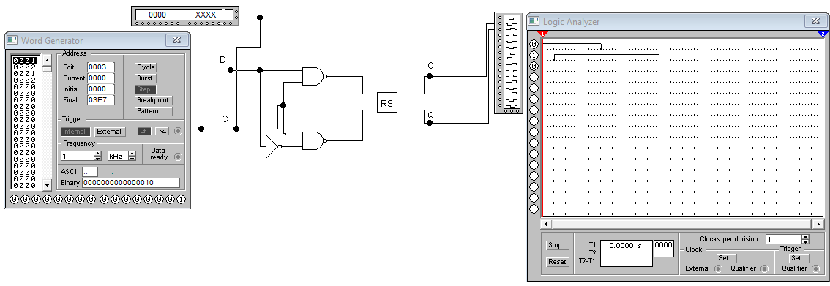

**22.Наведіть приклад побудови JK –тригера.**

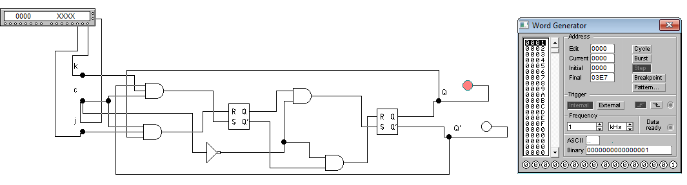

**23.Наведіть приклад побудови Т-тригера.**

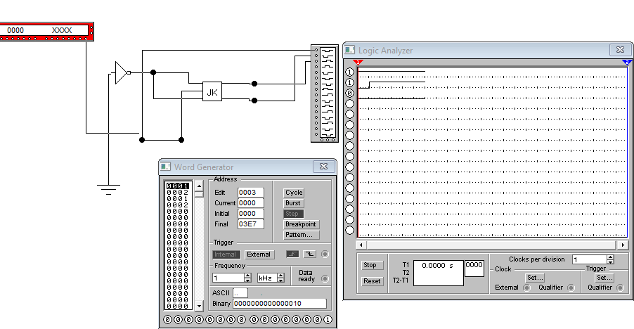

**24.Поняття про елементну базу ЕОМ( регістр)**

Регістр – це вузол ЕОМ, який виконує тимчасове збереження та перетворення інформації. Регістри будують на основі тригерних схем. Кількість тригерів визначає розрядність слів, які записують чи зберігають у регістрі. Регістри є послідовні і паралельні, одно- і двотактні, зсувні і перетворювальні.

**25.Які функції регістрів і які типи регістрів використовують у побудові ЕОМ?**

Регістри є послідовні і паралельні, одно- і двотактні, зсувні і перетворювальні. Трирозрядний регістр.

Чотирирозрядний регістр.

За допомогою D-тригерних схем синтезувати у робочому полі логічні схеми чотирирозрядних регістрів паралельної та послідовної дії.

***див. Лабораторну роботу №4.***

**26.Поняття про елементну базу ЕОМ . Двійковий лічильник.**

Лічильник – пристрій, призначений для підрахунку кількості імпульсів. Лічильники бувають підсумовувальні, віднімальні та реверсивні. Реверсиний лічильник залежно від перекомутації може бути підсумовувальним або віднімальним. Будують лічильники на основі тригерів, використовують у пристроях керування та в арифметичних пристроях для рахунку номерів команд, кількості циклів програми, кількості тактів у разі множення і ділення, а також як суматори.

**27. Як побудувати десятковий лічильник?**

Для правильного функціонування схеми десяткового лічильника обернений зв’язок з останнього каскаду необхідно запровадити через спеціальну схему перетворення логічного рівня у імпульс

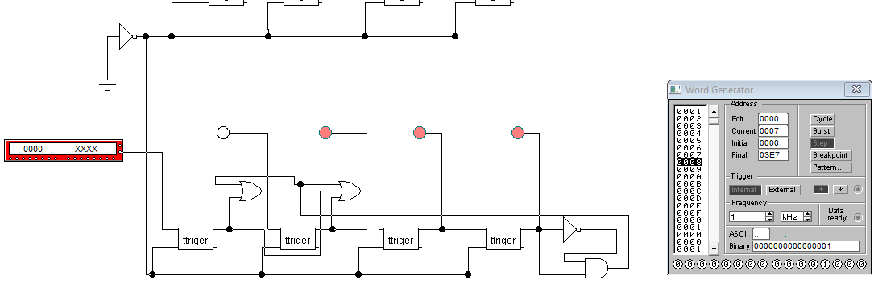

**28.Класифікація архітектур обчислювальних систем за взаємодією ЦП, ОЗУ, ПП;**

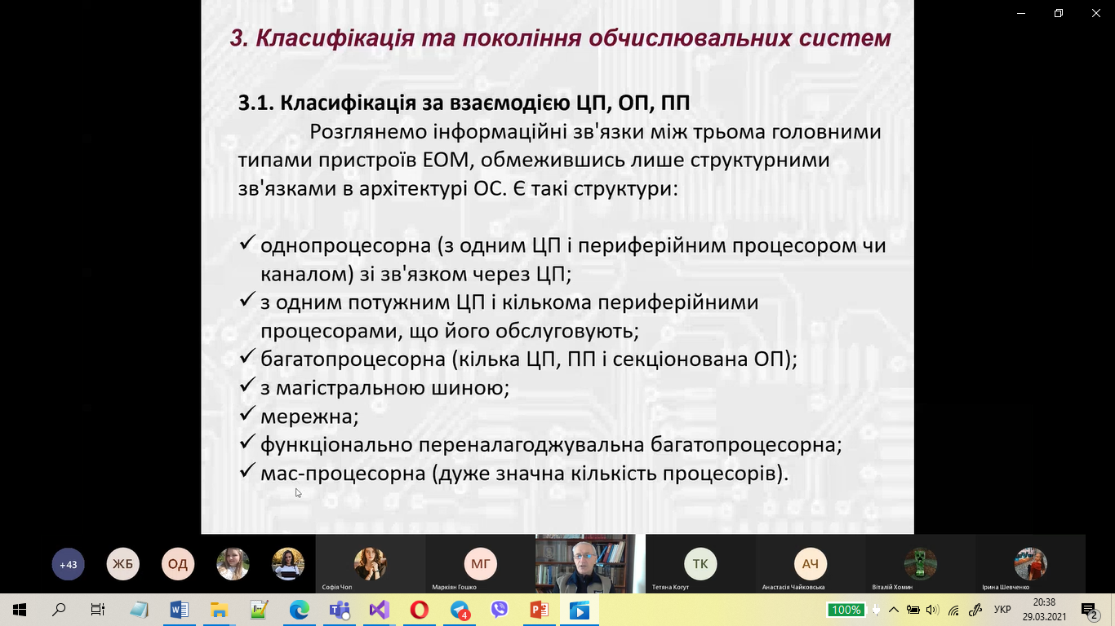

**29.Класифікація архітектур обчислювальних систем за взаємодією потоку команд і потоку даних.**

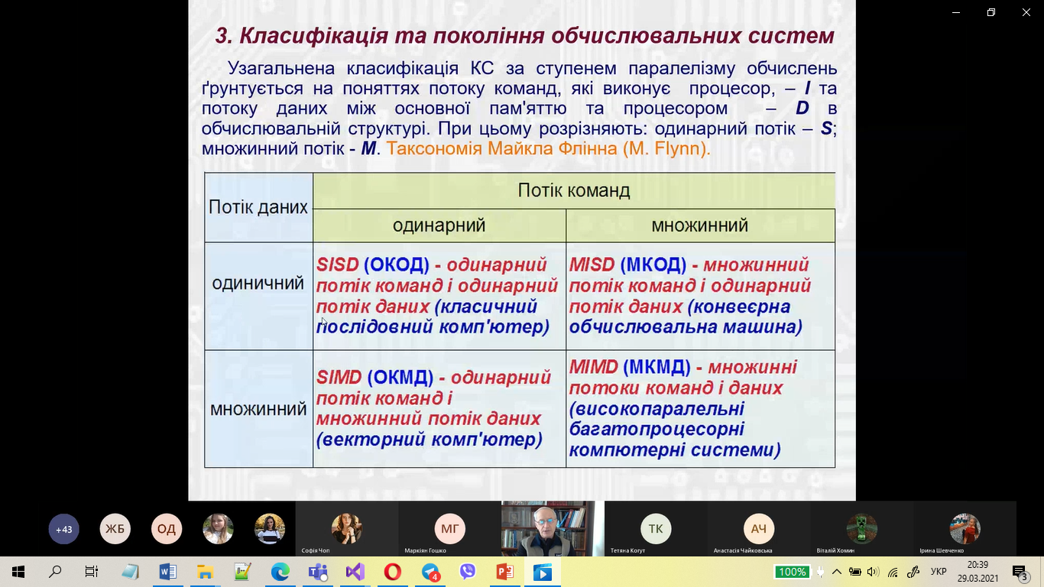

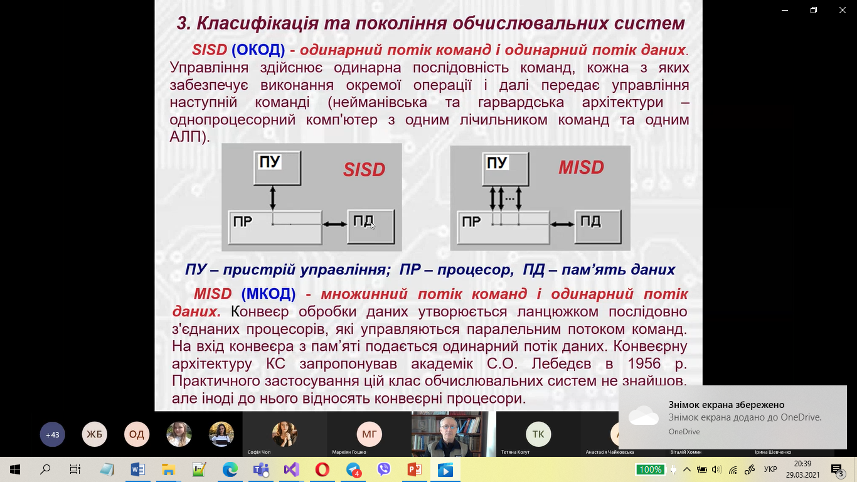

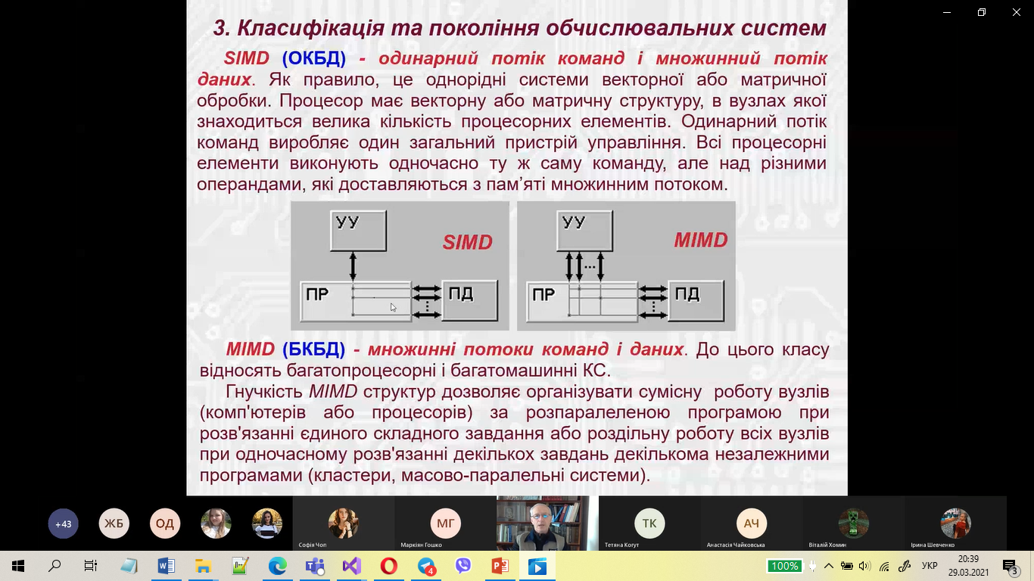

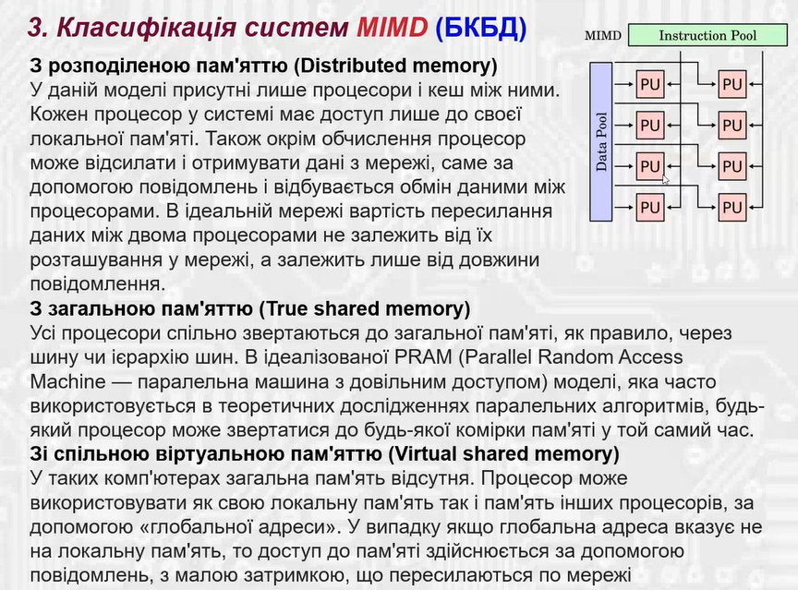

**30.Як класифікують обчислювальні системи за функціональним призначенням?**

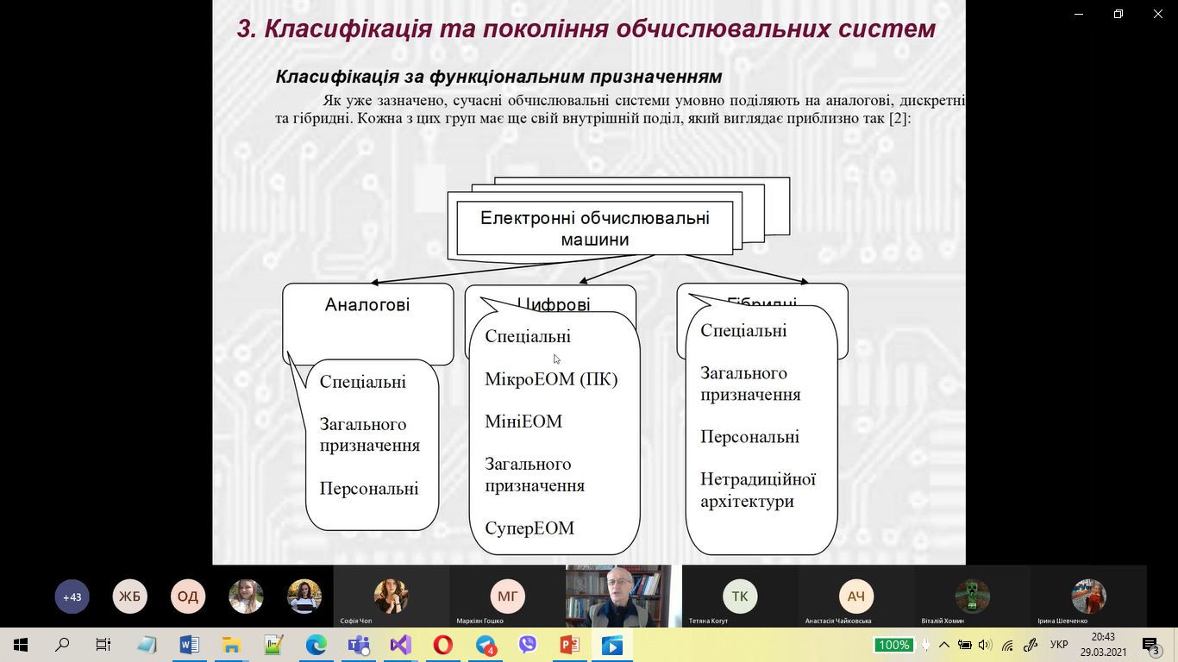

**31.Як реалізують тип взаємодії потоку команд і потоку даних ОКБД?**



**32.Де найчастіше реалізують тип взаємодії потоку команд і потоку даних ОКБД?**







**33. Як класифікують комп’ютери за способом виконання команд?**

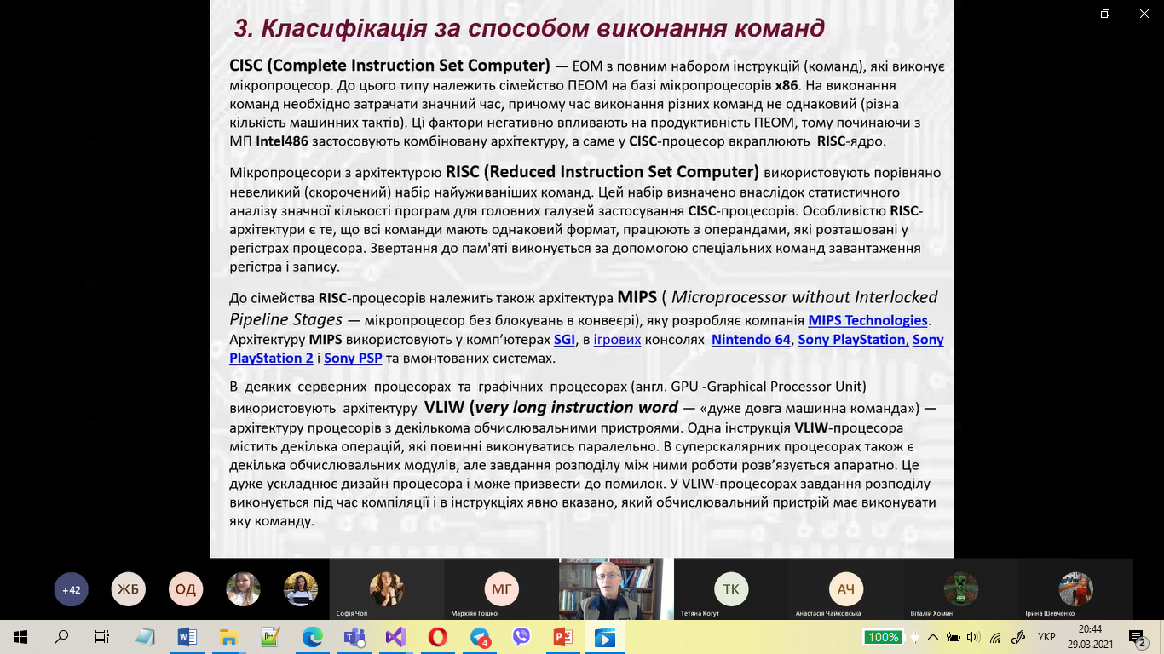

**34. Наведіть приклади масс-процесорних систем.**

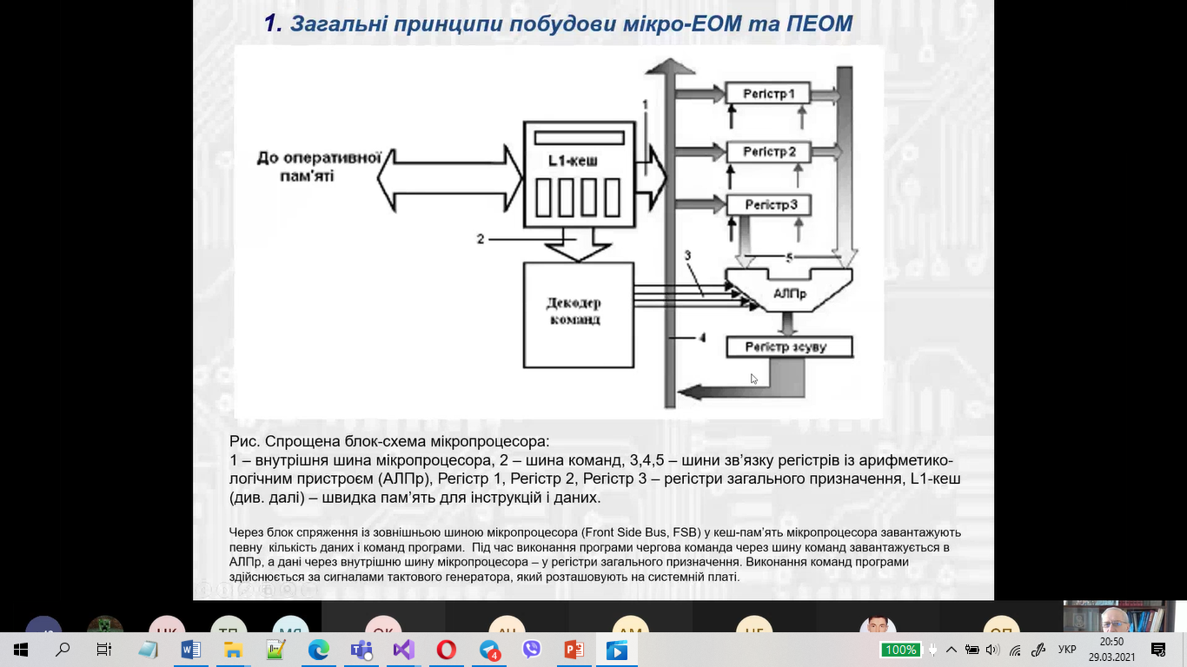

**35.Форми представлення чисел в ЕОМ.**

В сучасних **ЕОМ** застосовуються два способу **представлення** **чисел**: з фіксованою крапкою і плаваючою крапкою.

**36.Яка відмінність між запакованим і розпакованим форматом чисел?**

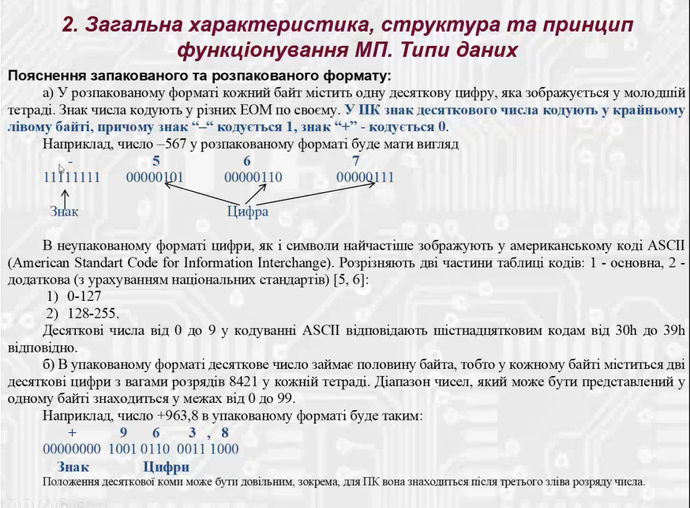

**37.Типи даних в ПЕОМ. Формати даних цілочислені.**

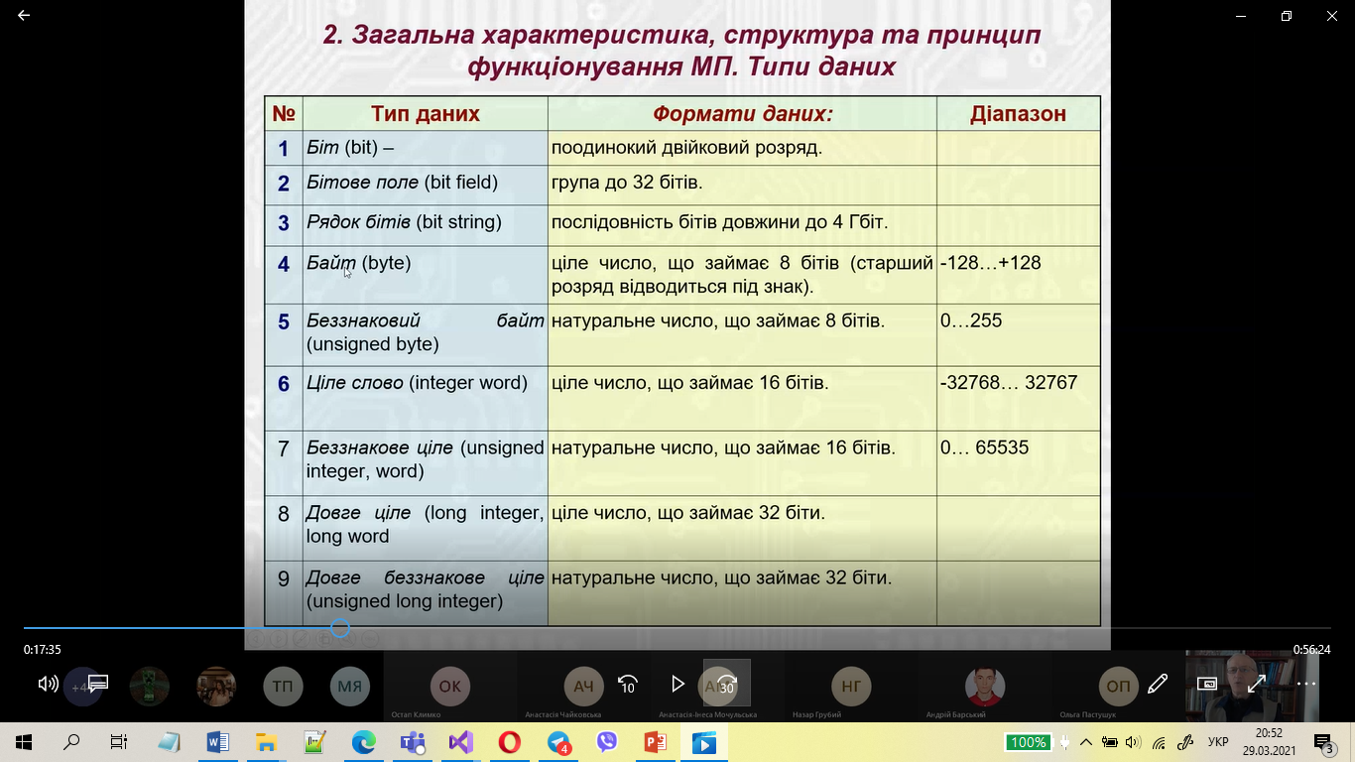

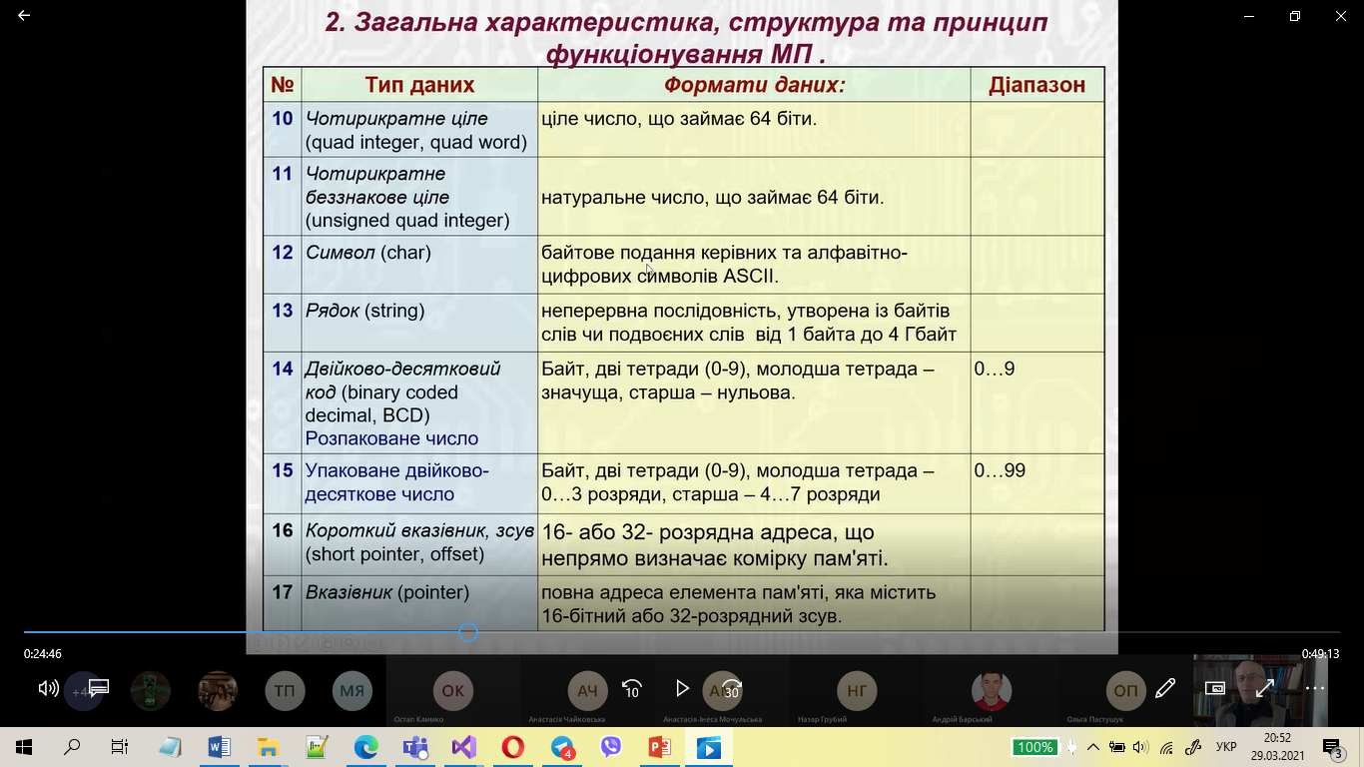

**38.Якими типами даних оперує мікропроцесор?**

Зазвичай використовуються такі **типи** **даних**: біт (один розряд), байт (8 біт), слово (16 біт), подвійне слово (32 біта).Виконувані **мікропроцесором** команди передбачають, зазвичай, арифметичні дії, логічні операції, передачу управління (умовну і безумовну) переміщення **даних** (між регістрами, пам'яттю, портами виводу-введення-висновку)

**39.Як представляють числа з плаваючою комою у ПЕОМ?**

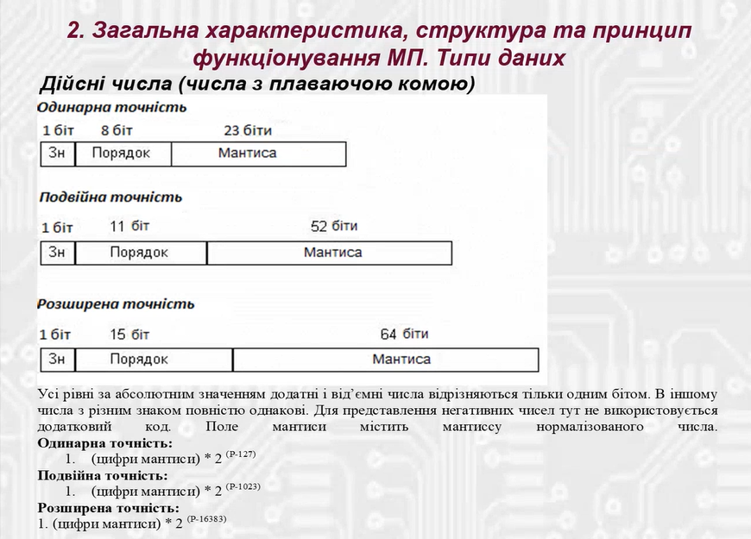

**40.Типи даних у 64-розрядних процесорах.**

Переваги архітектури х64

Якщо з обладнанням все більш чи менш зрозуміло (підвищення продуктивності в обчисленнях завжди була і є пріоритетом), то для чого знадобилося випускати 64-бітні системи Windows та інші подібні ОС? Підтримка процесорів? Так, безсумнівно! Однак суть навіть не в цьому, оскільки абсолютно всі сучасні процесори мають підтримку так званих 64-бітних інструкцій.  
  
Головна особливість такої архітектури пов'язана з обсягами оперативної пам'яті. Якщо ви уважно подивитеся на відомості про встановленою операційною системою х86 наприклад, при наявності ОЗП на рівні 4 Гб, можна буде помітити, що доступної оперативної пам'яті виявляється всього десь в районі 275-35 Гб. Якщо ж планок пам'яті більше, вони взагалі не будуть визначені. Таким чином, стає очевидно, що системи архітектурою 32 біта оперативну пам'ять 4 Гб не підтримують, а для роботи з такими обсягами і вище якраз і потрібні 64-бітні системи. Вважається, що обмеження по підтримуваної пам'яті становить 16 Гб.

[64](https://uk.wikipedia.org/wiki/64_(%D1%87%D0%B8%D1%81%D0%BB%D0%BE)) [біти](https://uk.wikipedia.org/wiki/%D0%91%D1%96%D1%82) ([англ.](https://uk.wikipedia.org/wiki/%D0%90%D0%BD%D0%B3%D0%BB%D1%96%D0%B9%D1%81%D1%8C%D0%BA%D0%B0_%D0%BC%D0%BE%D0%B2%D0%B0" \o "Англійська мова) 64-bit) в [інформатиці](https://uk.wikipedia.org/wiki/%D0%86%D0%BD%D1%84%D0%BE%D1%80%D0%BC%D0%B0%D1%82%D0%B8%D0%BA%D0%B0) і [обчислювальній техніці](https://uk.wikipedia.org/wiki/%D0%9A%D0%BE%D0%BC%D0%BF%27%D1%8E%D1%82%D0%B5%D1%80%D0%BD%D0%B0_%D1%82%D0%B5%D1%85%D0%BD%D1%96%D0%BA%D0%B0) використовується для позначення [структур](https://uk.wikipedia.org/wiki/%D0%A1%D1%82%D1%80%D1%83%D0%BA%D1%82%D1%83%D1%80%D0%B0_%D0%B4%D0%B0%D0%BD%D0%B8%D1%85) і [типів](https://uk.wikipedia.org/wiki/%D0%A2%D0%B8%D0%BF_%D0%B4%D0%B0%D0%BD%D0%B8%D1%85) [даних](https://uk.wikipedia.org/wiki/%D0%94%D0%B0%D0%BD%D1%96_(%D0%BE%D0%B1%D1%87%D0%B8%D1%81%D0%BB%D1%8E%D0%B2%D0%B0%D0%BB%D1%8C%D0%BD%D0%B0_%D1%82%D0%B5%D1%85%D0%BD%D1%96%D0%BA%D0%B0)), розмір яких в [пам'яті комп'ютерів](https://uk.wikipedia.org/wiki/%D0%9A%D0%BE%D0%BC%D0%BF%27%D1%8E%D1%82%D0%B5%D1%80%D0%BD%D0%B0_%D0%BF%D0%B0%D0%BC%27%D1%8F%D1%82%D1%8C) становить 64 біти, що дорівнює 8 [байтам](https://uk.wikipedia.org/wiki/%D0%91%D0%B0%D0%B9%D1%82). [Архітектури комп'ютерів](https://uk.wikipedia.org/wiki/%D0%90%D1%80%D1%85%D1%96%D1%82%D0%B5%D0%BA%D1%82%D1%83%D1%80%D0%B0_%D0%BA%D0%BE%D0%BC%D0%BF%27%D1%8E%D1%82%D0%B5%D1%80%D0%B0), які широко використовують [регістри](https://uk.wikipedia.org/wiki/%D0%A0%D0%B5%D0%B3%D1%96%D1%81%D1%82%D1%80_%D0%BF%D1%80%D0%BE%D1%86%D0%B5%D1%81%D0%BE%D1%80%D0%B0), [адресні шини](https://uk.wikipedia.org/wiki/%D0%A8%D0%B8%D0%BD%D0%B0_%D0%B0%D0%B4%D1%80%D0%B5%D1%81%D0%B8) або [шини даних](https://uk.wikipedia.org/wiki/%D0%A8%D0%B8%D0%BD%D0%B0_%D0%B4%D0%B0%D0%BD%D0%B8%D1%85) розрядності 64 біти, називаються 64 бітовими архітектурами (або 64 розрядними архітектурами).

64-бітові архітектури використовувалися в [суперкомп'ютерах](https://uk.wikipedia.org/wiki/%D0%A1%D1%83%D0%BF%D0%B5%D1%80%D0%BA%D0%BE%D0%BC%D0%BF%27%D1%8E%D1%82%D0%B5%D1%80) із 1970-х років ([Cray-1](https://uk.wikipedia.org/wiki/Cray-1), 1975), а в робочих станціях і серверах з процесорами сімейства [RISC](https://uk.wikipedia.org/wiki/RISC) із 1990-х років. Із 2003 року широко використовуються в персональних комп'ютерах ([x86-64](https://uk.wikipedia.org/wiki/X86-64) і [PowerPC](https://uk.wikipedia.org/wiki/PowerPC" \o "PowerPC) 64)

64-бітовий регістр здатний зберігати в собі одне з 264 = 18 446 744 073 709 551 616 значень. Процесор із 64-бітовою адресацією пам'яті може безпосередньо звертатися до 16 [ексабайт](https://uk.wikipedia.org/wiki/%D0%95%D0%BA%D1%81%D0%B0%D0%B1%D0%B0%D0%B9%D1%82" \o "Ексабайт) (16 млн терабайт) пам'яті.

**41.Загальні принципи побудови мікро-ЕОМ та ПЕОМ**

**42.Які компоненти містить системний блок ПК?**

Системний блок

Прискорювальний процесор (APU) · Центральний процесор (CPU) · Графічний процесор (GPU) · Твердий диск / Твердотільний накопичувач (SSD) · Материнська плата · Мережева плата · Блок живлення · Охолодження · Шини · Оперативна пам'ять (RAM) · Дискретна Відеокарта · Звукова плата

**43.Типи шин мікропроцесора. Зв’язок з магістраллю**

Системна шина – всі електронні модулі на системній платі постійно обмінюються інформацією один з одним і взаємодіють за допомогою системних шин (фізичних ліній і мікросхем), здійснюють передачу електричних сигналів визначеного функціонального призначення між різними компонентами системної плати. Всі шини об’єднані в системну магістраль.

Шина- це сукупність електронних ліній і мікросхем, які здійснюють передачу електронних сигналів визначеного функціонального рівня призначення між різними компонентами комп’ютера.

Сукупність всіх шин комп’ютерної системи називається системною магістраллю. Система має шини трьох типів:

Ø шина даних;

Ø шина адреса;

Ø шина керування;

Шина даних: призначена для передачі даних між електронними модулями комп’ютера. Характеризується розрядністю, тобто кількістю ліній в шині. Вона є двонапрямленою.

Інформація по одних і тих самих лініях DB може передаватися у двох напрямах - як до МП, так і від нього.

Шина адреса: призначена для пересилки кодів адресної інформації до оперативної пам’яті або електронних модулів комп’ютера, для доступу до комірок пам’яті або пристроїв вводу-виводу. Характеризується розрядністю. Вона однонапрямленою. Напрям передавання по шині адреси - від МП до зовнішніх при­строїв. Варіанти умовних позначень однонапрямленої паралельної шини показано на рис. 4.6, на якому стрілка вказує напрям передавання.

Шина керування: призначена для передачі сигналів керування, обліку, запитів на переривання, передачі керування, синхронізації і т.д. Хоча напрям керувальних сигналів може бути різним, однак шина керування не є двонапрямленою, оскільки для сигналів різного напряму використовуються окремі лінії. Позначається ця шина так само, як і однонапрямлена

Шини по яких одночасно передаються і дані і адреса називаються “мультиплексорними”. Всі шини характеризуються розрядністю або кількістю бітів інформації, одночасно переданих по лінії шини. В архітектурі комп’ютера частіше всього зустрічаються 8-, 16-, 32-, 64-розрядні шини.

Шини бувають послідовні і паралельні. Послідовна шина складається із однієї лінії даних (дані передаються послідовно, біт за бітом) і декількох ліній керування і адреса. Паралельна шина складається із декількох ліній даних, адреса і керування.

**44.Що означає термін « системна магістраль»**

**Системна магістраль (шина)** - це сукупність проводів і роз’ємів, що забезпечують об’єднання всіх пристроїв ПК в єдину систему і їх взаємодію. Для підключення контролерів або адаптерів сучасні ПК забезпечені такими слотами як PCI. Слоти PCI – E Express для підключення нових пристроїв до швидкіснішої шини даних. Слоти AGP призначені для підключення відеоадаптера Для підключення накопичувачів (жорстких дисків і компакт-дисків) використовуються інтерфейси IDE і SCSI.

**45.Що таке командний цикл і як він пов'язаний з тактовою частотою процесора?**